【今日主題】
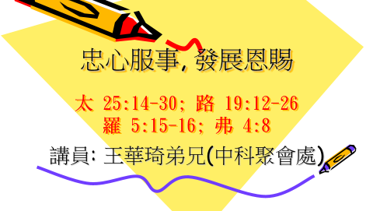

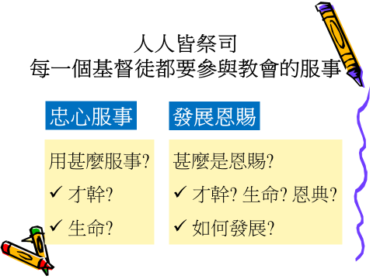

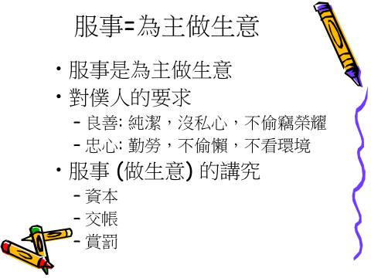

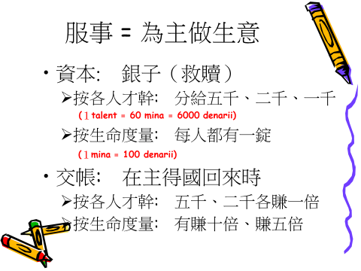

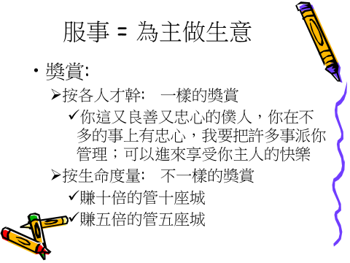

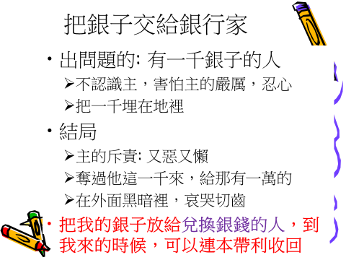

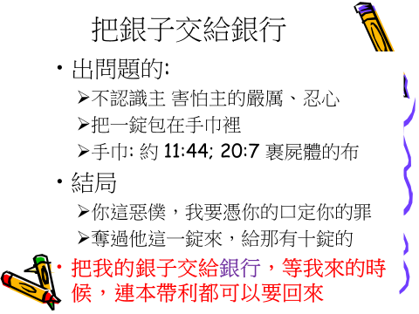

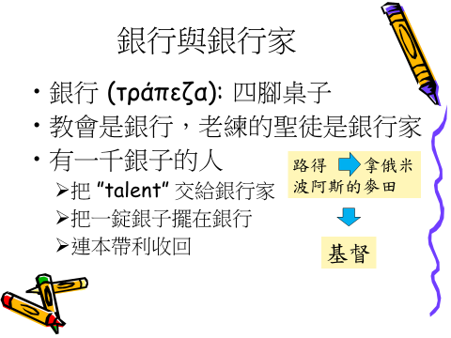

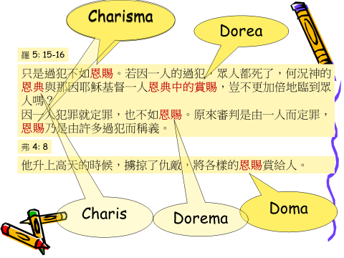

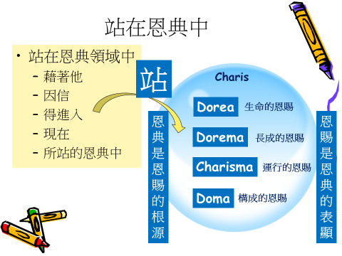

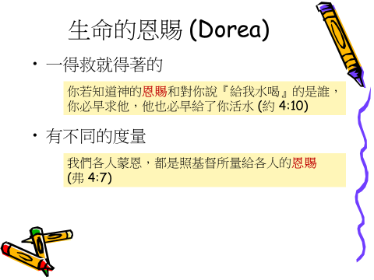

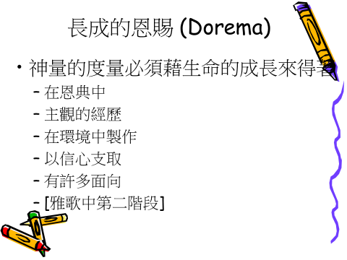

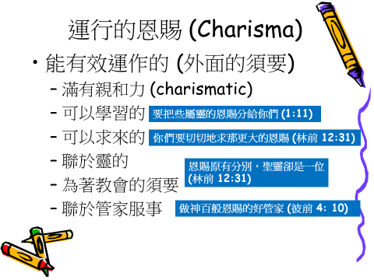

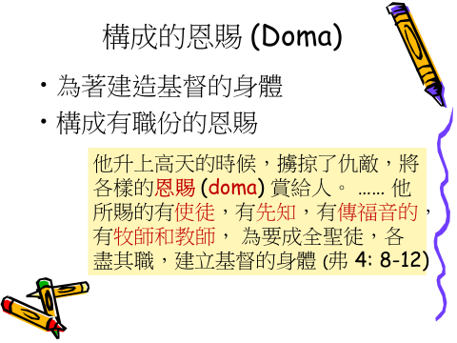

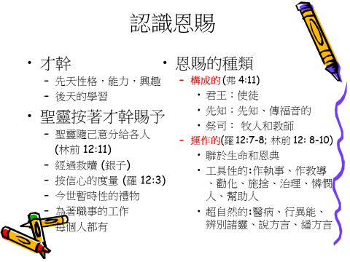

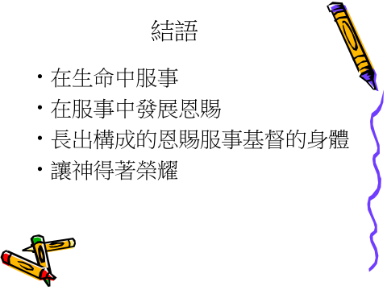

詩班獻詩
~《祢為何對我那麼好》
1.走過熙攘人群，踏遍海角天涯
找不到一份愛像耶穌
祂撫慰我心，祂懷抱我靈
測不透的，不求回報的愛情
愛到為我降生，愛到為我受死
愛到體恤我一切軟弱
祂柔聲呼喚，祂耐心守候
永不停息，無怨無悔的愛情
祂為何對我這麼好
我雖然不好
祂卻聽我每個祈禱
或在寧靜清晨，或在傷心夜裡
祂為何對我這麼好
我雖然不配
祂還愛我如同珍寶
此情山高海深
主祢為何對我這麼的好
4/2《生命之光》
--福音詩歌佈道會
以詩歌述說神對你我的愛
以旋律頌揚信仰帶來的喜樂
時間︰2017.4月2日(日)
上午9:45~11:10
地點︰台北基督徒聚會處
內容︰詩歌、見證、短講
講員︰羅煜寰弟兄＆教會詩班
※共同探索唯一的救主—耶穌基督
邀請親友參加；並為此聚會代禱！
本週各項聚會
今日 09:30 兒童主日學
09:45 主日講道 王華琦弟兄
09:45 中學生團契 進大堂
11:00 慕道班 啟發課程
11:00《擘餅記念主聚會》
14:10 三月份同工會 任駿弟兄
週二 07:30 晨更禱告會
19:30 英文查經班
週三 19:30 交通禱告會 劉國華弟兄
週四 14:30 姊妹聚會 任駿姊妹
15:30 姊妹禱告會 陳梅軒姊妹
週五 19:00 愛的團契 讀書會
19:30 小社青 靈修分享會
週六 18:00 社青團契
15:00 大專團契 查經聚會
4/15【春季一日遊】
主辦：本教會˙姊妹會
日期：106年4/15（六）
行程：教會出發→苗栗明德水庫→日新島→薰衣草森林→魯冰花農莊→明湖蘇堤→水岸步道等景點→→返回台北。(詳情如報名單)
費用：每人$650元
報名：報名請填妥報名單後(在長椅上)，至辦公室報名並繳費。
靈魂深處的悸動
~~【林恩平演唱會】
復活節將到，音樂會是以傳福音為導向所設計，上半場是古典音樂，下半場是聖樂演奏、演唱，並有信息見證分享。
時間︰3月18日下午2:30
地點︰懷恩堂(新生南路三段90號)
請弟兄姊妹廣邀慕道朋友參加並代禱~一同為所信的福音齊心努力！
台北基督徒聚會處 第2470期 2017.03.12
教會網站：http://www.taipeiassembly.org 年度主題：敬拜事奉的人生
主日上午 主日下午 下週主日上午 下週主日下午
聚會時間：9時45分 2時00分 9時45分 2時10分
司 會：羅煜寰弟兄 劉耀仁弟兄
領 詩： 賴大隨弟兄 安城秀弟兄 任 駿弟兄
司 琴：王清清姊妹 三月份同工會 徐漢慧姊妹 謝多佳姊妹
講 員： 王華琦弟兄 主席:任駿弟兄 蔡國山弟兄 任 駿弟兄
本週題目：忠心服事、發展恩賜 下週主題：順服屬靈的權柄
本週經文：太25:14-30;路19:12-26 下週經文：民數記12
上午招待：吳瑞碧姊妹 黃玉成弟兄 下週招待：施兆利姊妹 黃凱意姊妹

臺北市中正區100南海路39號。電話（02）23710952傳真（02）23113751

主啊，有一種喜樂並非凶惡之人能享受；
這喜樂是愛你和事奉你的人之專利品，這喜樂就是你。
～奧古斯丁﻿~
臺北市中正區100南海路39號。電話（02）23710952傳真（02）23113751

只是過犯不如恩賜，若因一人的過犯，眾人都死了，
何況神的恩典，與那因耶穌基督一人恩典中的賞賜，
豈不更加倍的臨到眾人麼？ 羅馬書5:8

